TYTUŁ WYSTĄPIENIA W JĘZYKU POLSKIM
TYTUŁ WYSTĄPIENIA W JĘZYKU ANGIELSKIM

Imię NAZWISKO¹, Imię NAZWISKO^{1,2}, Imię NAZWISKO²

¹ Afliliacja
e-mail: mail@gmail.com, mail@gmail.com
² Afliliacja
e-mail: mail@gmail.com

Rozszerzony abstrakt wystąpienia QUO VADIS SAL do materiałów konferencyjnych w języku polskim powinien zawierać około 3–5 stron A4 z rycinami. Podać odwołania do rysunków (Ryc. 1) lub tabel (Tab. 1). Jeśli cytowana jest literatura, zamiesić wykaz publikacji. Streszczenie powinno opisywać główny cel(e) badania. Powinno mieć charakter informacyjny i przedstawiać główne wyniki oraz wnioski. Abstrakt powinien zostać przygotowany czcionką 12, bez dodatkowego formatowania i wysłany jako plik .doc lub .docx. Materiały prosimy przesyłać na adres e-mail: sympozjum@psgs.org.pl

Tab. 1. Tytuł tabeli (wg Nazwisko I., 2020)
Tab. 1. Tytuł tabeli w języku angielskim (acc. Nazwisko I., 2020)

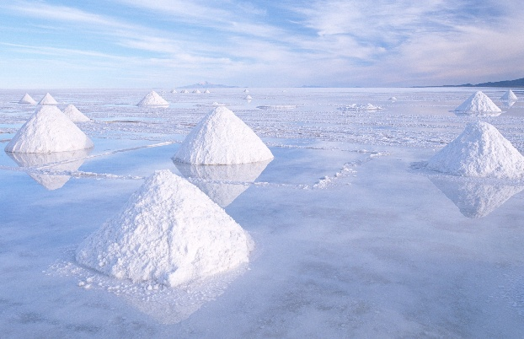
Ryc. 1. Podpis rysunku (wg Nazwisko I., 2020)
Fig. 1. Podpis rysunku w języku angielskim (acc. Nazwisko I., 2020)

Słowa kluczowe: podać maksymalnie 5 słów kluczowych
English version of the full extended abstract is in italics. Figures and tables should not be reproduced. Please provide references to figures (Fig. 1) or tables (Table 1).

Keywords: please provide up to five keywords

LITERATURA / REFERENCES:
- NAZWISKO I., NAZWISKO I., NAZWISKO I, rok. Tytuł artykułu, Czasopismo, numer strony.
- Autor, rok, Tytuł książki, Wydawnictwo, numer strony
- Strona internetowa [dostęp: data] link do strony
- Inne

